**TRƯỜNG ĐẠI HỌC KHOA HỌC TỰ NHIÊN TPHCM**

**

**Nhập môn lập trình kết nối vạn vật**

**Hello IoT – Project proposal**

**Giảng viên hướng dẫn:**

* Nguyễn Đức Hoàng Hạ
* Đỗ Thị Thanh Hà

**Lớp:** 21KHDL

**MSSV:** 21127412

**Họ tên:** Hồ Bạch Như Quỳnh

**NỘI DUNG**

*I.* *ĐẶC TẢ YÊU CẦU* 1

*II.* *THIẾT KẾ HỆ THỐNG* 1

**1.** **Thiết kế tổng quát** 1

**2.** **Thiết kế chi tiết** 1

*III.* *ĐỀ XUẤT CÁC GIẢI PHÁP* 2

*IV.* *KIỂM THỬ* 2

**1.** **Kiểm tra từng thành phần** 2

**2.** **Kiểm tra tích hợp** 2

*V.* *TÀI LIỆU THAM KHẢO* 2

1. ***ĐẶC TẢ YÊU CẦU***

- Hệ thống gồm một cảm biến ánh sáng, một đèn led và một nút nhấn

- Hệ thống hoạt động ở hai chế độ: Tự động và Thủ công.

* Chế độ tự động (automation):
* Cảm biến ánh sáng dùng để nhận biết ngày hoặc đêm (quy ước giá trị cảm biến < 50 là ban đêm, còn lại là ban ngày)
* Vào ban ngày, đèn sẽ tắt. Vào ban đêm, đèn sẽ nhấp nháy.
* Chế độ thủ công (manual):
* Một nút nhấn cho phép bật hoặc tắt đèn theo cách thủ công. Nếu đèn tắt, khi nhấn nút đèn sẽ bật và ngược lại.
* Sau N phút hoặc thay đổi chu kỳ ngày / đêm, hệ thống sẽ tự động chuyển về chế độ tự động.

- Hệ thống hỗ trợ giao diện web

* Hiển thị giá trị đo được từ cảm biến ánh sáng, trạng thái của đèn led (bật/tắt/nhấp nháy)
* Nút nhấn để điều khiển bật/tắt đèn led, chức năng tương tự như trên phần cứng

- **Sơ đồ trạng thái (State diagram) của hệ thống:**

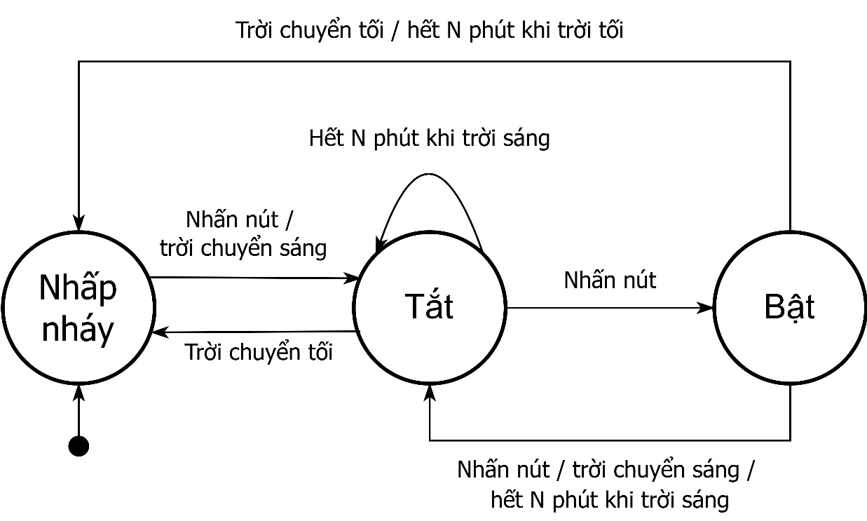

|  |  |  |  |
| --- | --- | --- | --- |
| **Current State** | **Input** | **Next State** | **Output** |
| **Nhấp nháy (blink)** |  | Tắt |  |
| **Tắt (off)** |  | Nhấp nháy |  |
|  | Bật |  |
|  | Tắt | None |
| **Bật** |  | Tắt |  |
|  | Nhấp nháy |  |

1. ***THIẾT KẾ HỆ THỐNG***
2. **Thiết kế tổng quát**
3. **Thiết kế chi tiết**
4. ***ĐỀ XUẤT CÁC GIẢI PHÁP***

|  |  |  |  |  |
| --- | --- | --- | --- | --- |
| **Component /Module** | **Option 1** | **Option 2** | **Option 3** | **Selected option** |
|  |  |  |  |  |
|  |  |  |  |  |
|  |  |  |  |  |

1. ***KIỂM THỬ***
2. **Kiểm tra từng thành phần**

|  |  |
| --- | --- |
| **Thành phần** | **Mục tiêu kiểm thử** |
| Arduino |  |
| Cảm biến ánh sáng |  |
| Led |  |
| Nút nhấn |  |

1. **Kiểm tra tích hợp**

|  |  |  |
| --- | --- | --- |
| **Bước** | **Tích hợp** | **Mục tiêu kiểm thử** |
| **1** | Arduino + cảm biến ánh sáng |  |
| **2** | Arduino + led |  |
| **3** | Arduino + nút nhấn |  |
| **4** | Arduino + cảm biến ánh sáng+ nút nhấn + led |  |
|  |  |  |

1. ***TÀI LIỆU THAM KHẢO***

Tài liệu cung cấp trên Moodle